Сентябрь №1
Наблюдение за сезонными изменениями
Цели:
– формировать понятия о смене времен года;
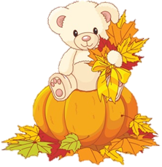
– уточнять представления об особенностях каждого сезона.

Ход наблюдения

Кроет уж лист золотой
Влажную землю в лесу,
Смело топчу я ногой
Вешнюю леса красу.
А. Майков
В начале сентября выдаются теплые солнечные деньки. Небо сверкает синевой, на ее фоне сквозят золотыми узорами листья кленов и берез. Воздух чист, прозрачен, и в нем летают серебристые нити паутины. Такие дни называют «бабьим летом». «Коли ясно, то и осень прекрасна» — говорит народная пословица.
Продолжать наблюдение за признаками осени (сентябрь). Обсудить народные приметы и пословицы:

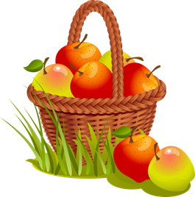
• Сентябрь без плодов не бывает.
• В сентябре прохладно, да сытно.
• С сентября и лист на дереве не держится.
• Сентябрь – золотой месяц грибников.
• Осень студит воду.

Воспитатель задает детям вопросы.
♦Какие вы знаете признаки осени?
♦Что делает человек осенью?
♦Как приспосабливаются животные осенью к жизни?

Исследовательская деятельность
Найти дерево, которое раньше всех готовится к осени. (Осина, береза.)
Найти самый красивый лист березы, осенний осиновый лист.

Трудовая деятельность
Уборка участка детского сада от опавших листьев.
Цели:
– учить создавать радостное настроение от выполненной работы;
– воспитывать экологическую культуру.
Сентябрь №2
Наблюдение за солнцем
Цели:
– формировать представление о том, что Солнце является источником света и тепла;
– развивать умения мыслить, рассуждать, доказывать;
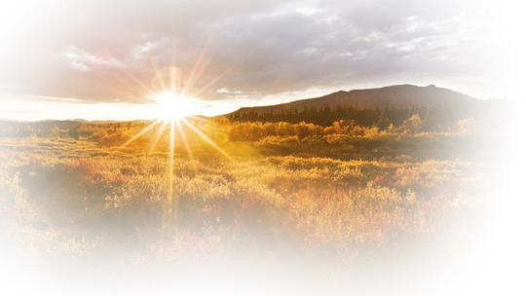
– воспитывать бережное отношение к природе.

Ход наблюдения

Воспитатель задает детям вопросы.
♦Что нужно для роста растений, животных?
♦Что дает солнце?

Солнце – источник света, тепла и жизни на Земле. Во все стороны от него распространяется свет и тепло. Если бы Солнце стало холодным, то Земля погрузилась бы в темноту. От холода и темноты погибли бы все растения и животные.
Солнце – раскаленное шарообразное тело, его можно сравнить с горящей печкой, раскаленным железом.

Раскаленное вещество излучает свет, т.е. светит. Вот и Солнце тоже светит, его свет доходит до Земли, поэтому днем нам так тепло и светло. Солнце светит необычайно сильно, поэтому, даже находясь от него на большом расстоянии, мы не можем на него смотреть прямо, больно глазам. Кроме света от раскаленных тел исходит тепло. Вот и Солнце отдает тепло другим планетам, а также нашей Земле. Поэтому на солнышке мы греемся, нам тепло.

Исследовательская деятельность
Предложить посмотреть на солнце и ответить на вопросы.
♦Что вы ощущаете, когда обращаете лицо к солнцу?
♦Можно ли на него смотреть прямо, не больно ли глазам?

Положить два камешка. Один — на солнышко, другой — в тень, закрыв деревянным ящичком, чтобы там было темно. Через некоторое время проверить, какой камешек теплее. Сделать вывод, что на солнце предметы нагреваются быстрее, чем в тени.

Трудовая деятельность
Помощь детям младшей группы в уборке территории.
Цель: развивать трудолюбие, желание помогать малышам.
Сентябрь №3
Наблюдение за пауком
Цели:
– продолжать расширять представления об особенностях внешнего вида пауков, их жизни;
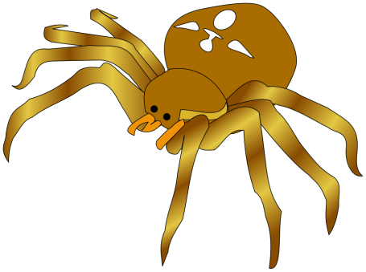
– формировать интерес к окружающему миру.

Ход наблюдения

- У тебя, скажи, паук, сколько ног и сколько рук?
Отвечай-ка, паучок, сколько рук и сколько ног?
Когда лапы на дорожке ходят — это мои ножки,
Лапы вяжут паутинку, будто руки ткут холстинку.
Если я крадусь за мошкой, мои лапы — это ножки.
Если попадутся мухи, лапы цапнут их, как руки!
И. Лопухина
Воспитатель загадывает детям загадки, задает вопросы.
Ползла букашка по большой ромашке,
Но вспорхнула второпях и запуталась в сетях.
Угадайте, дети: кто расставил сети? (Паук.)

Не беда, что паутинка зацепилась за сучок,
В новом месте, на осинке свяжет сети ... (паучок).
♦Какую пользу приносят пауки? (Поедают насекомых.)
♦Чем пауки ловят насекомых? (Плетут для них сети.)
♦Как часто плетут пауки паутину? (Каждый день, так как она легко повреждается ветром и дождем.)
♦На кого охотятся пауки? (На мух, бабочек, комаров, жучков).
♦ Пауки – хищники? (Да, они питаются другими насекомыми — мухами, комарами, жучками и бабочками.)
♦Из скольких частей состоит тело паука? (Из двух — головогрудь и брюшко.)
♦Когда у пауков появляются малыши? (В конце лета.)
♦Где выводятся новорожденные паучки?

Мама-паучиха в укромном месте вяжет из паутины плотный кокон и откладывает в него несколько сот яичек. Скоро из них вылупляются новорожденные паучки. Они живут все вместе в уютном теплом гнездышке, мама-паучиха кормит малышей насекомыми, а кокон защищает их от холода, дождя, ветра.

♦Куда исчезают пауки осенью? (С наступлением зимних холодов паучки забиваются в щелки коры, расщелины, старых пней и засыпают до весны.)
♦Как по поведению пауков можно предсказать погоду? (Перед непогодой пауки не раскидывают сетей для ловли насекомых; а если паук принимается за работу над новыми сетями или заделывают изъяны в старой паутине — жди сухих солнечных дней.)

Исследовательская деятельность
Взять лупу и рассмотреть паука. (На голове у паука есть глаза и рот, а грудка опирается на четыре пары ног.)

Трудовая деятельность
Пересадка цветущих растений с участка в группу (бархатцы).
Цели: продолжать учить осторожно окапывать вокруг цветка; вместе с землей аккуратно пересаживать цветы в горшочки; воспитывать любовь к растениям.

Сентябрь №4
Наблюдение за рябиной
Цели:
– продолжать наблюдение за рябиной осенью;
– учить находить сходство и различия красной и черной рябины.

Ход наблюдения

С рябиной свежей вазу
Поставили на стол.
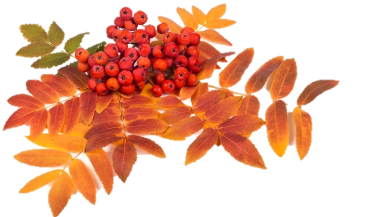
Ее заметил сразу
Лишь в комнату вошел.
Есть рябину я не стану,
Лучше краски я достану,
Нарисую ягодки —
Влажные и яркие,
В каплях — бусинки росы
Удивительной красы.
Рябинка — так ласково называют люди это дерево. В августе кисти рябины начинают краснеть, а следом за ягодами одевается в осенний наряд и весь куст. Поначалу сразу не уловишь — ярче горят алые кисти рябины или листья.
Спешит в эту пору к рябине шумная птичья стая. Не только дрозды, свиристели, рябчики, тетерева кормятся ягодами рябины, она – любимое лакомство лесной куницы и медведя, ее ветки и кору охотно подъедают лоси я зайцы. Охотники рассказывают, будто косолапые, прежде чем залечь в берлогу, вдоволь наедаются ягод рябины.
Древесину рябины используют для изготовления музыкальных инструментов, пригодна она для столярного и мебельного дела. Корой окрашивают ткань в красно-бурые тона, ветками — в черный цвет, а листья дают коричневую краску.

Воспитатель задает детям вопросы.
♦Какие звери любят ягоды рябины?
♦Какие птицы клюют ягоды рябины?
♦Как рябина используется в народном хозяйстве?

Исследовательская деятельность
Посчитать, сколько стволов в кусте, сколько гроздей. Сравнить красную рябину с черной. Найти сходство и отличия.

Трудовая деятельность
После сбора урожая приведение в порядок земельной площади огорода и цветника.
Цель: учить оказывать помощь взрослым.

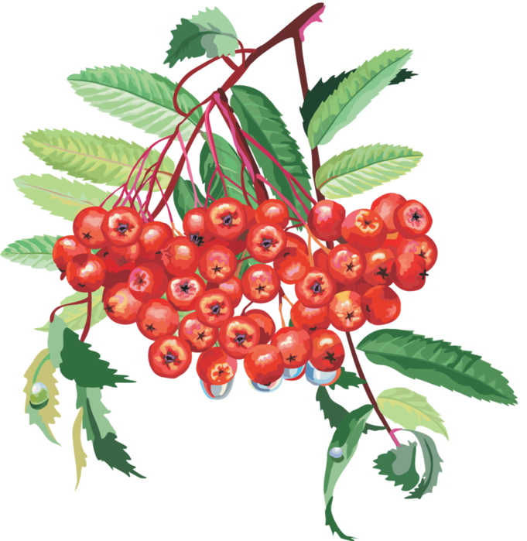
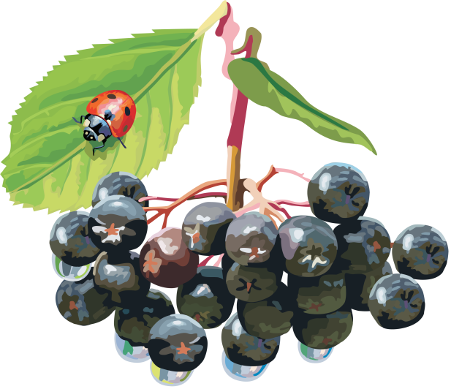

Сентябрь №5
Наблюдение за осенним лесом
Цели:
– формировать обобщенное представление об осени как о времени года;
– учить различать березу по форме, окраске ствола и листьев;
– закреплять представление о частях дерева (ствол, ветки, корень);
– воспитывать любовь и бережное отношение к природе родного края.
Ход наблюдения
Вот и осень наступила,
Листья пожелтели
И, скользя по воздуху,
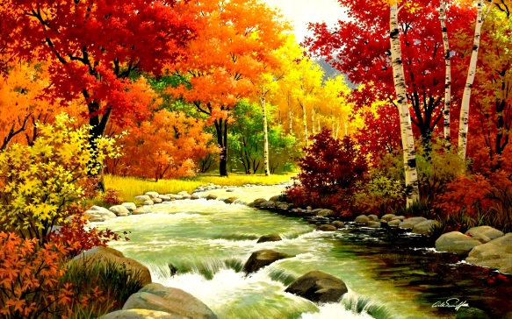
На землю улетели!
Вот и лес стоит густой,
Качает нам всем головой,
Ветки ласково он тянет,
В гости нас зовет и манит.
Здравствуй, здравствуй, добрый лес,
Полный сказок и чудес!
Мы никого здесь не обидим
И чудеса твои увидим!

Воспитатель задает детям вопросы.
♦Как нам узнать березу среди других деревьев?
♦Какого цвета ствол у березы? (Белый с черными пятнами.)
♦Какие части березы вы еще знаете? (Ствол, ветви, корень.)
♦Какого цвета ветки?
♦Зачем корень дереву?
♦Какого цвета листья березы осенью? (Желтые.)
♦Какого цвета они были летом? (Зеленые.)

Березку мы легко нашли по белому стволу с черными пятнами. Черные пятна – это «нос» березы, через который она дышит. Наступила золотая осень. Дни бывают и холодные, и теплые. Начался листопад. Березка самая первая из деревьев готовится к зиме.
Исследовательская деятельность
Собрать листья березы для гербария.
Цель: учить отличать листья (по форме, размеру, длине черенка).
Хорошо в лесу! А вы всегда помните, что лес — это дом для животных и растений. И в лес нужно приходить так же вежливо, как в гости к родственникам или друзьям.

Воспитатель задает детям вопросы.
♦Можно оставлять мусор на лесной полянке? (Нет.)
♦Что нужно делать с мусором? (Подобрать, сложить в пакет и вынести.)
♦Почему не нужно срезать и ломать ветки?
♦Как помочь раненому деревцу? (Перевязать его.)
♦Можно ли срывать цветы? (Нельзя.)
♦А что можно делать с цветами? (Рассматривать, нюхать, рисовать.)

Трудовая деятельность
Уборка участка детского сада от опавших листьев.
Цели:
– учить создавать радостное настроение от выполненной работы;
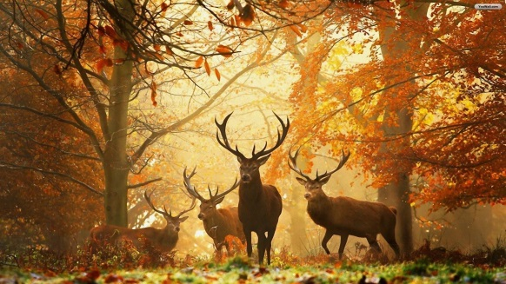
– воспитывать экологическую культуру.

Сентябрь №6
Наблюдение за ивой осенью
Цель:
– расширять знания о разновидностях ивы (верба, ракита, лоза и др.).

Ход наблюдения
Плыви, плыви, листочек золотой,
Вниз по реке, как маленький кораблик.
Работу отложу, поставлю грабли
К стволу ветлы, склоненной над водой,
И побреду, кораблик, за тобой.

Воспитатель задает детям вопросы.
♦Как выглядит ива?
♦Какие у нее ветки и листья?
♦Где чаще растут ивы? (По берегам реки.)
♦Какие вы знаете разновидности ивы? (Верба, ракита, ветла, лоза.)
Что дает ива людям? (Из ее веток плетут корзины.)

Исследовательская деятельность
Рассмотреть через лупу листья ивы. Чем они покрыты? (Светло-серым налетом.)

Трудовая деятельность
Сбор листьев для изготовления поделок.
Цель: продолжать прививать трудовые умения и навыки.
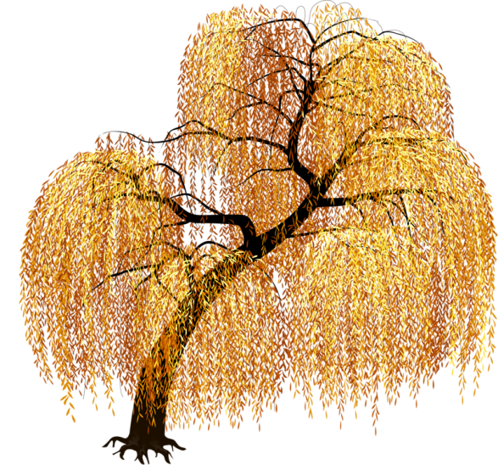

Сентябрь №7
Наблюдение за специальным транспортом
Цели:
– расширять знания о специальном транспорте;
– обогащать словарный запас.

Ход наблюдения
Красная машина по дороге мчится,
Ей на место поскорей надо появиться.
Там огня необходимо погасить лавину,
Все зовут пожарной красную машину.
«01» — две эти цифры часто набирают,
Значит осторожными не всегда бывают.
В. Мирясова
Воспитатель задает детям вопросы.
♦Какие специальные машины вы знаете? («Скорая помощь», пожарная, снегоуборочная, поливальная, полицейская.)
♦Для чего нужны эти машины? (Чтобы помогать людям.)
♦Для чего на пожар вызывают еще и «скорую помощь»? (Чтобы помочь пострадавшим во время пожара от ожогов и дыма.)
♦Останавливаются ли у светофора машины, едущие с включенной сиреной? (Нет.)
♦Почему? (Они спешат на помощь людям.)
♦Назовите их. («Скорая помощь», пожарная и полицейская.)

Трудовая деятельность
Вместе с воспитателем обрезание секатором обломанных, сухих веток кустов и деревьев, их уборка.
Цель: учить пользоваться секатором, убирать только обломанные ветки.

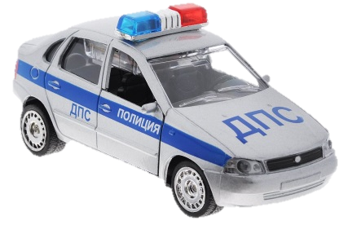
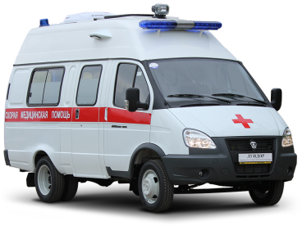
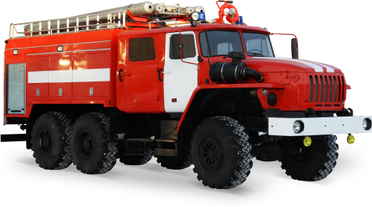

Сентябрь №8
Наблюдение за грибами
Цель:
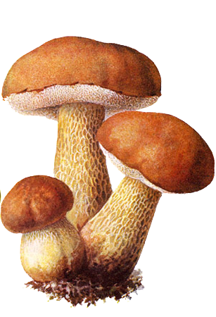
– развивать познавательную активность в процессе формирования представлений о грибах, правилах поведения в природе.

Ход наблюдения
Важный толстый боровик вырос у дорожки.
К уважению привык гриб на крепкой ножке.
Как увидим, что он близко — трудно мимо нам пройти.
Сразу кланяемся низко — белый гриб встал на пути!
Срежь ты бережно его, не порань грибницу,
В этом месте через год новый гриб родится.

Грибы — удивительные растения, даровый продукт природы. Мы их не сеем и не садим, на том же месте, где срезаем грибы сегодня, вновь получаем их завтра.
Когда появляются первые белые грибы, — это чудесная, летняя пора. Лес тогда необыкновенно красив, воздух чист. Теплые летние дожди создают благоприятные условия для бурного развития и плодоношения грибов. Они растут везде, где есть береза, ель и сосна. Растут на полянах, опушках леса, заброшенных лесных дорогах, на склонах старых канав и оврагов.
Мир грибов велик и разнообразен. Все грибы можно разделить на съедобные и несъедобные.
Воспитатель задает детям вопросы.
♦Какие грибы съедобные, а какие нет? (Боровик, подберезовик, моховик, рыжик, груздь, волнушка, сыроежки, лисичка, сморчок, опята — съедобные, а несъедобные — бледная поганка, мухомор.)
♦Чем отличаются съедобные грибы от несъедобных? (Съедобные грибы можно употреблять в пищу, а несъедобные нельзя — можно отравиться.)
♦Назовите лечебный гриб лосей. (Мухомор.)
Чтобы источник пищевых грибов не нарушался, надо бережно и разумно относиться к грибам, даже к тем, которые не употребляются в пищу. Охранять их от истребления – долг каждого человека. Надо каждому знать правила поведения в природе: «Не сбивай грибы, даже несъедобные. Пойми, что грибы очень нужны в природе».
♦Что можно приготовить из грибов? (Суп грибной, икру, солянку. Их можно мариновать, солить, сушить.)
Трудовая деятельность
Приведение в порядок клумб на участке.
Цель: развивать трудолюбие, желание помогать взрослым.

Сентябрь №9
Наблюдение за ветром
Цель:
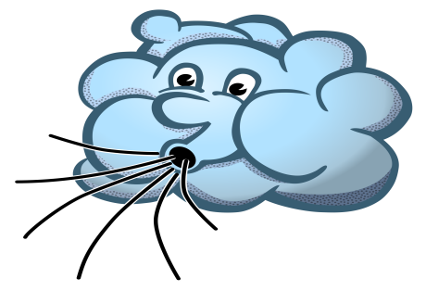
– уточнить и расширить знания детей о воздухе, о природном явлении «ветер», причинах его возникновения, влияние на жизнь живых организмов и человека (перенос пыльцы, ветряные мельницы).

Ход наблюдения
Пыль с дороги темной нам в лицо бросает.
И в реке и в море волны поднимает.
Кто о нем загадку, дети, отгадает? (Ветер.)

♦Обратить внимание на ветер.
♦Попросить детей самостоятельно дать характеристику ветру: сильный, умеренный, слабый, кратковременный, ураганный.
♦С помощью вертушки понаблюдать за его движением (откуда и куда дует ветер). Остается ли положение вертушки постоянным, или оно меняется? ♦Определить, по каким еще признакам можно узнать, есть ли ветер? (качаются ветви деревьев, бегут облака).
♦Подвести к выводу о том, что ветер может дуть с разных сторон. ♦Предложить детям побегать против ветра и в ту сторону, куда он дует, и сделать вывод, когда бежать легче и почему.
♦Напомнить значение ветра для распространения пыльцы и семян растений. ♦Выявить знания детей о приспособлении ветра на пользу человека.
Приметы:
В сентябре гром – быть зиме бесснежной;
Много желудей в сентябре на дубу – к теплой зиме.
Поговорки и пословицы:
«Осенью ложка воды – ведро грязи»;
«Осень студит воду»

Трудовая деятельность
Наведение порядка на участке и возле него: уборка мусора, веточек, упавших листьев.
Цель: развивать трудолюбие, желание помогать взрослым.

Сентябрь №10
Наблюдение за разнообразием стеблей растений
Цели:
– продолжать знакомить детей со строением растений;
– учить различать их по внешнему виду;
– воспитывать любовь к природе.

Ход наблюдения
Обратить внимание детей на растения возле центрального входа детского сада.

Воспитатель задает детям вопросы.
♦Чем эти растения отличаются от других растущих растений? (Стеблем.)
♦Для чего служит стебель? (Служит местом прикрепления и опоры для листьев, цветов и плодов; он проводник питательных веществ от корня к листьям и от них к корням.)

Приметы:
Если с дерева лист не чисто упадет, будет холодная зима;
Если листопад пройдет скоро, надо ожидать суровой зимы.

Поговорка: «Растение – земли украшение».

Исследовательская деятельность
Рассмотреть и охарактеризовать виды стеблей
♦Прямостоячие – растут вверх без подпорки (деревья, кустарники, ландыши, розы)
♦Ползучие – слабые, длинные, стелются по земле;
♦Цепляющиеся – закрепляющиеся за рядом стоящие предметы при помощи усиков (вьюн полевой, дикий виноград);
♦Вьющиеся – обвиваются вокруг других растений (лианы);
♦Укороченные – листья на них расходятся в разные стороны в виде розетки (подорожник, одуванчик).

Трудовая деятельность
Уборка в цветнике (удаление засохших растений, отцветших стеблей и цветов). Рассмотреть созревающие семена, на самые красивые цветы повесить красные ленточки, для того, чтобы позже собрать семена.
Цель: развивать трудолюбие, желание помогать взрослым.

Сентябрь
№1. Наблюдение за сезонными изменениями
№2. Наблюдение за солнцем
№3. Наблюдение за пауком
№4. Наблюдение за рябиной
№5. Наблюдение за осенним лесом
№6. Наблюдение за ивой осенью
№7. Наблюдение за специальным транспортом
№8. Наблюдение за грибами
№9. Наблюдение за ветром
№10. Наблюдение за разнообразием стеблей растений

